**ESCUELA NORMAL DE EDUCACION PREESCOLAR**

Licenciatura en educación preescolar

Ciclo escolar 2020-2021

2do semestre sección B

Curso: Observación y análisis de las prácticas y contextos escolares

Trabajo: Cuadro de FODA

Alumna:

Arleth Velazquez Hernandez #21

Profesor: Elizabeth Guadalupe Ramos Suárez

Competencias:

UNIDAD DE APRENDIZAJE III. INTERACCIONES PEDAGÓGICAS Y DIDÁCTICAS: ENSEÑANZA Y APRENDIZAJE EN EL AULA

* Integra recursos de la investigación educativa para enriquecer su práctica profesional, expresando su interés por el conocimiento, la ciencia y la mejora de la educación.
* Actúa de manera ética ante la diversidad de situaciones que se presentan en la práctica profesional.

Saltillo Coahuila de Zaragoza

Junio 2021

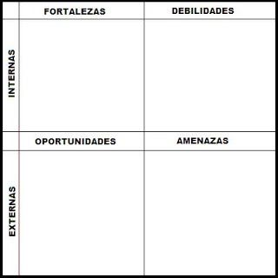fe

* Al hacer la jornada me confundí un poco por que no sabía cómo empezar hasta que investigué en internet y me di una idea
* No leer bien las indicaciones
* Me faltaron las entrevistas por agregar
* Hábitos de los alumnos
* Me ayudo a esforzarme

Contar con el apoyo de la maestra

* Investigue en internet como se hace un formato APA 6
* Flexibilidad por parte del titular
* Conocer la forma de trabajo de los alumnos
* Recursos tecnológicos disponibles
* Apoyo de los padres
* Creatividad
* Iniciativa
* En este trabajo grabe la observación para cuando esté haciendo la descripción de la jornada que me toco fue en donde realizaron 3 experimentos, lo grabe para poder escucharlo una y otra vez y así no se me pasara ningún detalle.
* El internet fallaba mucho
* La maestra no podía ver a sus alumnos por tanta gente que había
* La cámara de la maestra se quedaba congelada y no se veía.
* Al realizar esta observación no lo hice correctamente como indico la maestra
* Me faltaron ciertos puntos en la observación
* Aun no sé cómo se hace el formato APA y